中英文翻译系统项目需求说明
1. 引言
1.1 说明
编写本说明书的目的是为了准确阐述项目的具体业务需求和需求边界。本说明书的作者为《中英文翻译系统》项目组，确认者为项目经理负责人，读者为项目所有直接干系人。
本说明书是指导项目实施的重要文件，也是用户最终验收（终验）的依据。说明书内容一旦确认，双方将以此为基础开展工作。如需变更，必须履行变更流程，并经甲乙双方书面确认。最终变更内容将纳入本文，并在项目实施过程中予以体现。
1.2 定义
- 翻译系统
本项目所指的“翻译系统”是一个集成中英双向神经机器翻译模型，并提供图像识别处理、用户交互等功能的 Web 服务，支持中英文双向翻译、批量翻译，以及 API 接口调用。
- 源语言
“源语言”指用户输入待翻译文本的原始语言。例如：在中文→英文翻译中，源语言为中文。
- 目标语言
“目标语言”指用户希望将源文本翻译成的语言。例如：在中文→英文翻译中，目标语言为英文。
- 输入
本项目所指的“输入”是指用户提交的原始内容，可包括文本、图片、JSON 数据及多格式文档。单次输入不得超过 4000 字符。
- 输出
“输出”是指系统处理输入后返回的翻译内容。系统支持保留输入格式，用户可对结果进行个性化修改。
- 实时翻译
“实时翻译”指在实时对话或文本输入过程中，系统能够即时完成语言转换的功能。
- 批量处理
“批量处理”指系统支持用户一次性上传包含大量文本的文件进行翻译，支持多种格式，单个文件大小不得超过 4GB。翻译结果将保持原文件的排版格式。
- 吞吐量
“吞吐量”指系统在单位时间内可处理的输入数量。在 GPU 环境下，系统应能支持至少 50 句/秒的并发翻译吞吐量（批量处理）。
- 延迟
“延迟”指从用户输入到系统输出结果所需的时间。在指定硬件环境下（CPU: Intel i7, GPU: NVIDIA GTX 1080Ti），对于长度小于 50 个字符的句子，单次翻译平均响应时间应低于 500 毫秒。
- BLEU Score
“BLEU Score”是一种自动评估机器翻译文本与人工参考译文相似度的指标。
2. 综述
2.1 项目背景
在全球化和信息技术飞速发展的今天，中英文交流的需求空前旺盛。无论是学术研究、国际贸易还是文化交流，人们都迫切需要能够快速克服语言障碍的工具。虽然目前市面上已有众多翻译产品，但在处理专业术语、复杂句式以及长篇文本时，这些工具往往存在翻译生硬、语义失真甚至错误率高的问题。
与此同时，人工智能领域取得了重大突破。以 Transformer 架构为代表的大规模预训练模型，为机器翻译带来了全新的发展范式。这类深度学习模型能够更好地理解语言的深层语义及上下文关联，从而生成更加流畅、准确的译文。随着 PyTorch、Hugging Face Transformers 等开源框架的成熟，开发和部署先进的自然语言处理模型的门槛也大幅降低。
在此背景下，本项目应运而生，旨在建设一个高效、专业的中英文翻译系统。该系统将利用最先进的深度学习技术（如 Transformer 模型），突破现有工具的局限性，打造一个不仅速度快、精度高，而且能够充分理解上下文语境的智能化翻译平台。项目力求为用户提供真正可靠、实用的跨语言沟通解决方案，满足日益增长的高质量翻译需求，并推动人工智能技术在实际生活与应用场景中的落地。
2.2 建设目标
打造一个集前沿人工智能技术与优异用户体验于一体的高精度翻译平台。平台基于 Transformer 架构的先进模型，实现超越传统词对词翻译的上下文精准互译。在性能方面，对于长度小于 50 个字符的句子，单次翻译响应时间低于 500 毫秒；在 GPU 环境下，系统能够支持至少 50 句每秒的翻译吞吐量。在准确性方面，对于标准测试集（如 WMT17/18 中英新闻数据集、FLORES-200），BLEU 分数达到或超过当前主流开源基线模型（如 Facebook 的 M2M-100 或 Helsinki-NLP 的 Opus-MT）的水平。在可维护性与可扩展性方面，系统采用 Docker 容器化部署，代码结构清晰，模块化设计，便于后续模型迭代和功能扩展。在可用性方面，中英文翻译的 Web 界面简洁直观，操作响应迅速。
2.3 建设原则
- 实用有用：深度嵌入论文研读、合同处理、邮件沟通等核心业务场景，支持文本、多格式文件与识图翻译。内置学科术语库与行业规范表述库，确保专业内容准确性；通过翻译记忆功能复用历史成果，减少重复劳动，有效解决跨语言业务处理痛点。
- 灵活先进：采用微服务架构，可随业务规模弹性扩展资源，避免二次开发。技术选型兼顾前瞻性与成熟度，支持 PC 端与移动端多平台协同，内置负载均衡机制；核心算法预留迭代接口，保障未来 3–5 年的先进性与可扩展性。
- 界面友好：提供简洁直观的交互设计，核心功能一键可达；支持多语言操作界面，适配不同用户习惯；通过智能提示与操作引导，确保各层级用户零学习成本上手，提升使用意愿与效率。
- 兼容扩展：支持与企业现有办公系统无缝对接，兼容主流文件格式；可按需扩展行业词典与专业翻译模型，满足个性化需求。
- 安全可靠：采用端到端加密技术保障数据传输与存储安全，严格遵循数据隐私保护规范，防止敏感信息泄露。
2.4 用户业务需求说明
2.4.1 登录注册
2.4.1.1 用户注册
用户在网站点击【注册/登录】按钮后，系统将跳转至注册界面。在注册页面，用户需提供以下身份信息以完成注册：
- 用户名：长度 2-20 个字符，允许中文、英文、数字及下划线，用于社区显示及个性化称呼，可以重复。若用户未填写，则提示用户名不可为空。
- 邮箱地址：必须符合 RFC 标准格式且不可重复注册，将作为登录账号及主要联系方式。
- 密码：长度至少 8 个字符，必须包含大写字母、小写字母和数字各至少一个。输入时默认隐藏，并提供“显示/隐藏密码”切换按钮。
- 确认密码：必须与密码一致，否则提示“两次输入的密码不一致”。
- 验证码：用于防止机器注册和验证用户邮箱，为邮箱验证码，需区分大小写并设有效期（如 5 分钟），提供重新发送功能。
用户填写完全部信息后，点击注册按钮提交表单，按钮状态变为“注册中...”。若注册成功，将跳转至登录页面；若注册失败，则在对应字段下方以红色文字提示错误原因（如“邮箱格式不正确”），页面保持当前状态，并保留已填写信息（密码字段除外）。若用户拥有账号，可点击下方【立即登录】来到登录界面。
2.4.1.2 用户登录
用户在网站点击【注册/登录】按钮后，从注册页面点击【立即登录】按钮跳转至登录页面。在登录页面，用户需提供以下信息：
- 邮箱地址：必填，需符合系统约定格式。失焦时可不进行即时验证。
- 密码：必填，输入时默认隐藏，并提供“显示/隐藏密码”切换按钮。
- 记住我：可选，勾选后登录状态的持久化时间将延长；未勾选时，会话在浏览器关闭后失效。
填写完成全部的信息表单后，用户点击网站首页的登录选项即可提交表单。提交后，按钮状态变为“登录中...”，若登录成功，跳转进入系统使用页面，否则返回错误提示。
- 找回密码：用户在忘记密码时，可点击页面上的【忘记密码？】按钮跳转到找回密码界面。
- 注册：用户在未持有账号时，可点击页面上的【立即注册】按钮跳转到注册界面。
2.4.1.3 找回密码
用户在后续登录过程中若忘记密码，可点击登录页面下方的【忘记密码？】按钮，跳转至验证码验证界面。用户在该页面输入邮箱地址后，点击【发送验证码】，系统将向用户提供的邮箱发送一个有效期为 5 分钟的验证码。用户在验证码输入栏输入收到的验证码，系统将进行校验：若正确，则跳转至密码重置界面，否则提示“验证码错误”。在密码重置界面，用户需填写以下信息：
- 新密码：长度至少 8 个字符，必须包含大写字母、小写字母和数字各至少一个。输入时默认隐藏，并提供“显示/隐藏密码”切换按钮。
- 确认新密码：必须与密码字段值完全一致，否则前端提示“两次输入的密码不一致”。
填写完整表单后，用户点击【确认】按钮提交信息，系统将完成密码重置并跳转至登录界面。后续登录流程及要求详见“用户登录”部分。若期间用户想起密码，可点击下方【立即登录】返回登录界面。
2.4.2 文本翻译
- 文本输入与翻译：用户在主界面选择翻译方向（如“中译英”或“英译中”），并在指定输入框内手动输入需要翻译的文本。用户点击输入框旁的【翻译】按钮，即可触发翻译请求。
- 结果展示：系统在结果输出区域清晰展示译文。界面设计采用分句方式，将原文与译文逐行或分段对应显示，方便用户比对和审阅。用户可一键复制全文译文，也可单独复制任意选中的句子译文。
- 批量翻译：用户可在输入框中一次性提交多达数十条待翻译语句，文本长度受系统最大限额限制。系统将翻译结果以列表形式展示，严格保持原文顺序和分行，确保原文与译文的对应关系，便于用户批量查阅和复制。
2.4.3 识图翻译
用户在上传图片前，系统应明确提示支持的主流图片格式（如JPG, PNG, BMP）。
- 上传图片： 用户点击 “识图翻译” 功能按钮，系统弹出文件选择器。用户从本地设备选择一张包含待翻译文字的图片后进行上传。
- 结果展示：系统将翻译结果清晰地展示给用户，界面设计采用分句形式，将原文和疑问逐行或分段对应显示，方便用户对比。
2.4.4 文件翻译
用户在上传文件前，系统应明确提示支持的文件格式（如word，pdf）。
- 上传文件：用户点击 “上传文件” 功能按钮，系统弹出文件选择器，用户从本地设备选择一份包含带翻译文字的文件进行上传。
- 结果展示：系统将翻译结果清晰地展示给用户，界面设计采用分句形式，将原文和疑问逐行或分段对应显示，方便用户对比。
2.4.5 单句圈中
支持用户快速圈定目标单句，被选中单句高亮突出显示，提供以下具体选项：
- 专业翻译：系统将基于原句语义生成专业化译法，译法旁标注适用场景说明。
- 词汇解读：自动识别句中核心词汇，弹出解析卡片，包含音标，词性标注、语境释义。
- 语音朗读：提供双语朗读功能。
2.4.6 历史记录
系统在执行翻译任务后，将根据用户账户保留最近的翻译历史记录。用户可以浏览最近的翻译结果并进行搜索，从而节省重复翻译的时间。用户可根据翻译方式对历史记录进行筛选。系统支持用户复制历史记录的原文或译文，以便微调后重新翻译。同时，系统提供历史记录编辑功能，允许用户批量删除不需要的记录。
2.4.7 设置
系统提供个性化显示设置功能，允许用户在“设置”中自由调整翻译结果显示区域的字体大小（通过滑块或按钮实现多级调节）及背景颜色。背景颜色包括标准浅色、深色夜间模式等预设主题。所有设置变更应伴有实时预览效果，并确保色彩对比度符合无障碍标准。系统必须将用户的设置持久化保存，使其下次使用时自动生效，同时提供一键重置至默认值的选项，从而满足不同光线环境下的阅读需求并保护视力。
2.4.8 模型选用
系统启动时自动加载默认模型，用户可在账户中设置个人默认模型。根据系统可用模型数量，用户可以选择切换不同模型，例如侧重速度的模型或侧重精度的模型。切换模型后，若用户在切换前提交过翻译任务，系统将自动使用切换后的模型继续执行该任务。
2.4.9 反馈
系统在接收到用户提交的翻译任务后，会向用户选择的模型发送翻译请求，并在规定时间内（如 10 秒内）获取各模型的翻译结果。若某个模型请求失败或超时，系统将该模型的本次任务标记为失败，并在用户界面显示，同时继续处理其他模型的翻译结果。用户可对各模型的翻译结果进行手动评价（如点赞或点踩），系统将记录并保存用户的反馈数据。
3. 需求分析
3.1 用例分析
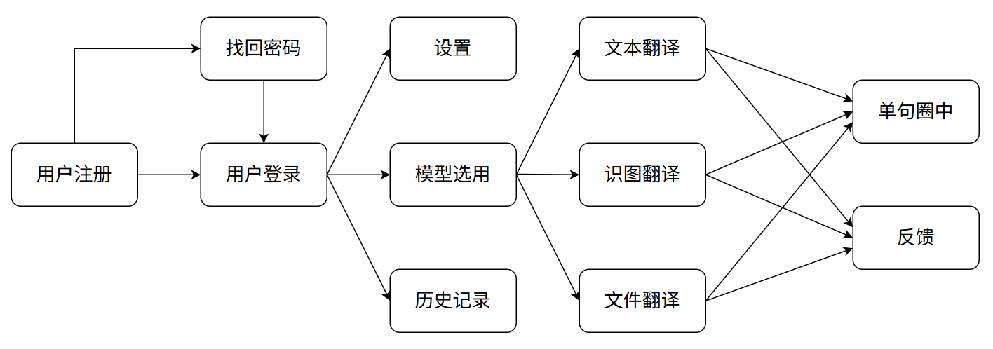
3.1.1 用户注册用例描述
ID | TRS0000
用例名称 | 用户注册
父用例 | -
主要执行者 | 用户
前置条件 | -
事件流包括 | - 打开注册页面，在用户名输入框内输入用户名  - 在邮箱输入框内输入邮箱  - 在密码输入框内输入密码  - 在确认密码输入框内再次输入密码  - 点击发送验证码按钮获取验证码  - 在验证码输入框输入验证码  - 点击注册按钮注册
可选事件流 | - 点击立即登录按钮，打开登录界面
异常事件流 | - 邮箱已被注册：邮箱已经被注册，返回“该邮箱已被注册”  - 邮箱地址非法：邮箱地址识别为非法地址，返回“请输入有效的邮箱地址”  - 验证码失效：过期验证码被使用或验证码错误，返回“验证码错误或已过期”
后置条件 | -
3.1.2 用户登录用例描述
ID | TRS0001
用例名称 | 用户登录
父用例 | TRS0000（用户注册）
主要执行者 | 用户
前置条件 | 用户注册
事件流包括 | - 打开登录页面，在邮箱输入框内输入邮箱  - 在密码输入框内输入密码  - 点击登录按钮登录
可选事件流 | - 点击“记住我”选择框  - 点击注册按钮，打开注册界面  - 点击找回密码按钮，打开找回密码界面
异常事件流 | - 账号或密码错误：返回“账号或密码错误”
后置条件 | -
3.1.3 找回密码用例描述
ID | TRS002
用例名称 | 找回密码
父用例 | TRS000（用户注册）
主要执行者 | 用户
前置条件 | 用户注册
事件流包括 | - 打开找回密码页面，在邮箱输入框内输入邮箱  - 点击获取验证码按钮获取验证码  - 在验证码输入框输入验证码  - 在密码输入框内输入新密码  - 在确认新密码输入框内再次输入新密码  - 点击确认按钮找回密码
可选事件流 | - 点击立即登录按钮，打开登录界面
异常事件流 | -
后置条件 | -
3.1.4 设置用例描述
ID | TRS0003
用例名称 | 设置
父用例ID | TRS0001（用户登录）
主要执行者 | 已登录用户
前置条件 | 用户登录
事件流 | - 用户点击设置按钮，进入设置界面  - 用户可拖动滑块调整翻译结果字体大小  - 用户可选择预设主题（浅色，深色）  - 调整后，系统实时显示调整效果，并自动调整字体颜色以确保可读性。
可选事件流 | 用户可点击重置按钮，将设置重置为默认值
异常事件流 | -
后置条件 | 每次调整后，系统保存用户的设置以便在下次登录时自动调整
3.1.5 模型选用用例描述
ID | TRS0004
用例名称 | 模型选择
父用例ID | TRS0001（用户登录）
主要执行者 | 已登录用户
前置条件 | 用户登录
事件流 | - 用户开始翻译前，可在模型选择区勾选本次翻译希望使用的模型  - 在翻译任务执行时或执行后，用户可随时改变本次使用的模型  - 系统接收到模型变更指令后，立即将当前输入文本发送至当前所选模型进行翻译，并停止被取消的模型正在进行的任务
可选事件流 | 用户不手动选择模型时，系统不执行翻译任务
异常事件流 | - 模型请求失败或超时：提示用户“翻译失败”  - 新增模型加载失败：提示用户“模型加载失败”
后置条件 | 系统保存当前的模型选择配置，并在用户下次登录时恢复此次配置
3.1.6 历史记录操作用例描述
ID | TRS0005
用例名称 | 历史记录操作
父用例ID | TRS0001（用户登录）
已登录用户 | 已登录用户
前置条件 | 用户登录
事件流 | - 用户可在翻译结果下方查看翻译历史记录  - 用户可通过搜索栏搜索相关历史记录
可选事件流 | - 用户可通过下拉栏筛选自己中译英或英译中的翻译记录  - 用户可通过下拉栏筛选自己的文本/图片/文档翻译记录  - 用户可选中若干条历史记录并点击删除按钮删除这些历史记录
异常事件流 | -
后置条件 | -
3.1.7 文本翻译用例描述
ID | TRS0006
用例名称 | 文本翻译用例
父用例ID | TRS0001（用户登录）
主要执行者 | 已登录用户
前置条件 | 用户登录
事件流 | - 用户在翻译界面选择翻译方向  - 用户在文本框输入需要翻译的文本（或选择需要翻译的图片、文件）并发送  - 前端将内容打包发送至后端服务器  - 后端服务器调用翻译模型接口并进行翻译  - 翻译原文以及翻译结果存入数据库  - 后端将翻译结果返回前端  - 前端在页面上显示翻译结果
可选事件流 | -
异常事件流 | - 输入为空：当触发翻译而输入框为空时，系统提示“请输入要翻译的内容”  - 网络异常：翻译请求失败，系统提示“网络异常，请检查网络后重试”  - 内容超长：当输入文本超过系统设置的最大长度限制时，系统提示“内容过长，请分批翻译”
后置条件 | 本次翻译的原文与译文结果被系统自动记录到该用户的历史翻译记录中
3.1.8 识图翻译用例描述
ID | TRS0007
用例名称 | 识图翻译用例
父用例ID | TRS0001（用户登录）
主要执行者 | 已登录用户
前置条件 | 用户登录，并拥有可上传的图片
事件流 | - 用户点击“识图翻译”功能按钮  - 系统弹出图片选择器，并明确提示支持的图片格式  - 用户从本地设备选择一张包含文字的图片并上传  - 前端将内容打包发送至后端服务器  - 后端服务器调用翻译模型接口并进行翻译  - 图片二进制信息以及翻译结果存入数据库  - 后端将翻译结果返回前端  - 前端在页面上显示翻译结果
可选事件流 | -
异常事件流 | - 识别失败： 如果图片质量差或OCR服务无法提取文字，系统提示“无法识别图片中的文字，请上传更清晰的图片”  - 图片格式不支持： 用户上传了不支持的文件格式，系统在上传前进行校验并提示“请上传JPG、PNG或BMP格式的图片”  - 图片过大： 用户上传的图片大小超过限制，系统提示“图片过大，请重新上传”
后置条件 | 本次翻译的原文与译文结果被系统自动记录到该用户的历史翻译记录中
3.1.9 文件翻译用例描述
ID | TRS008
用例名称 | 文件翻译
父用例ID | TRS0001（用户登录）
主要执行者 | 已登录用户
前置条件 | 用户登录，并拥有可上传的文件
事件流 | 用户点击“文件翻译”功能按钮  - 系统弹出文件选择器，并明确提示支持的文件格式  - 用户从本地设备选择一张包含文字的文件并上传  - 前端将内容打包发送至后端服务器  - 后端服务器调用翻译模型接口并进行翻译  - 文件二进制信息以及翻译结果存入数据库  - 后端将翻译结果返回前端  - 前端在页面上显示翻译结果
可选事件流 | -
异常事件流 | - 文件受密码保护：提示“无法读取受保护的文件”  - 文件格式不支持：提示“请上传Word或PDF格式文件”  - 文件过大： 用户上传的图片大小超过限制，系统提示“文件过大，请重新上传”。
后置条件 | 本次翻译的原文与译文结果被系统自动记录到该用户的历史翻译记录中
3.1.10 单句圈中用例描述
ID | TRS0009
用例名称 | 单句圈中
父用例ID | TRS006（文本翻译）、TRS007（识图翻译）、TRS008（文件翻译）
主要执行者 | 已登录用户
前置条件 | 用户已经使用文本翻译或识图翻译或文件翻译
事件流 | - 用户通过鼠标拖拽或点击，选中结果中的某一单句（原文或译文）  - 该句子被高亮显示，并弹出交互工具栏  - 用户可从工具栏中选择以下操作：  - 专业翻译：基于该句语义生成更专业的译法，并标注适用场景  - 词汇解读：自动识别句中核心词汇，弹出解析卡片（含音标、词性、释义）  - 语音朗读：分别朗读该句的原句或译文  - 系统执行用户选择的操作并展示结果
可选事件流 | -
异常事件流 | -
后置条件 | 用户进行的“专业翻译”或“词汇解读”等操作可被记录，用于个性化推荐
3.1.11 翻译反馈用例描述
ID | TRS0010
用例名称 | 翻译反馈
父用例ID | TRS006（文本翻译）、TRS007（识图翻译）、TRS008（文件翻译）
主要执行者 | 已登录用户
前置条件 | 用户已获得翻译结果
事件流 | - 用户选择要反馈的模型  - 用户对翻译结果点赞或点踩  - 系统记录反馈数据  - 提交反馈
可选事件流 | 用户可不提交反馈
异常事件流 | -
后置条件 | 反馈数据存入系统
3.2 界面风格
3.2.1 注册界面
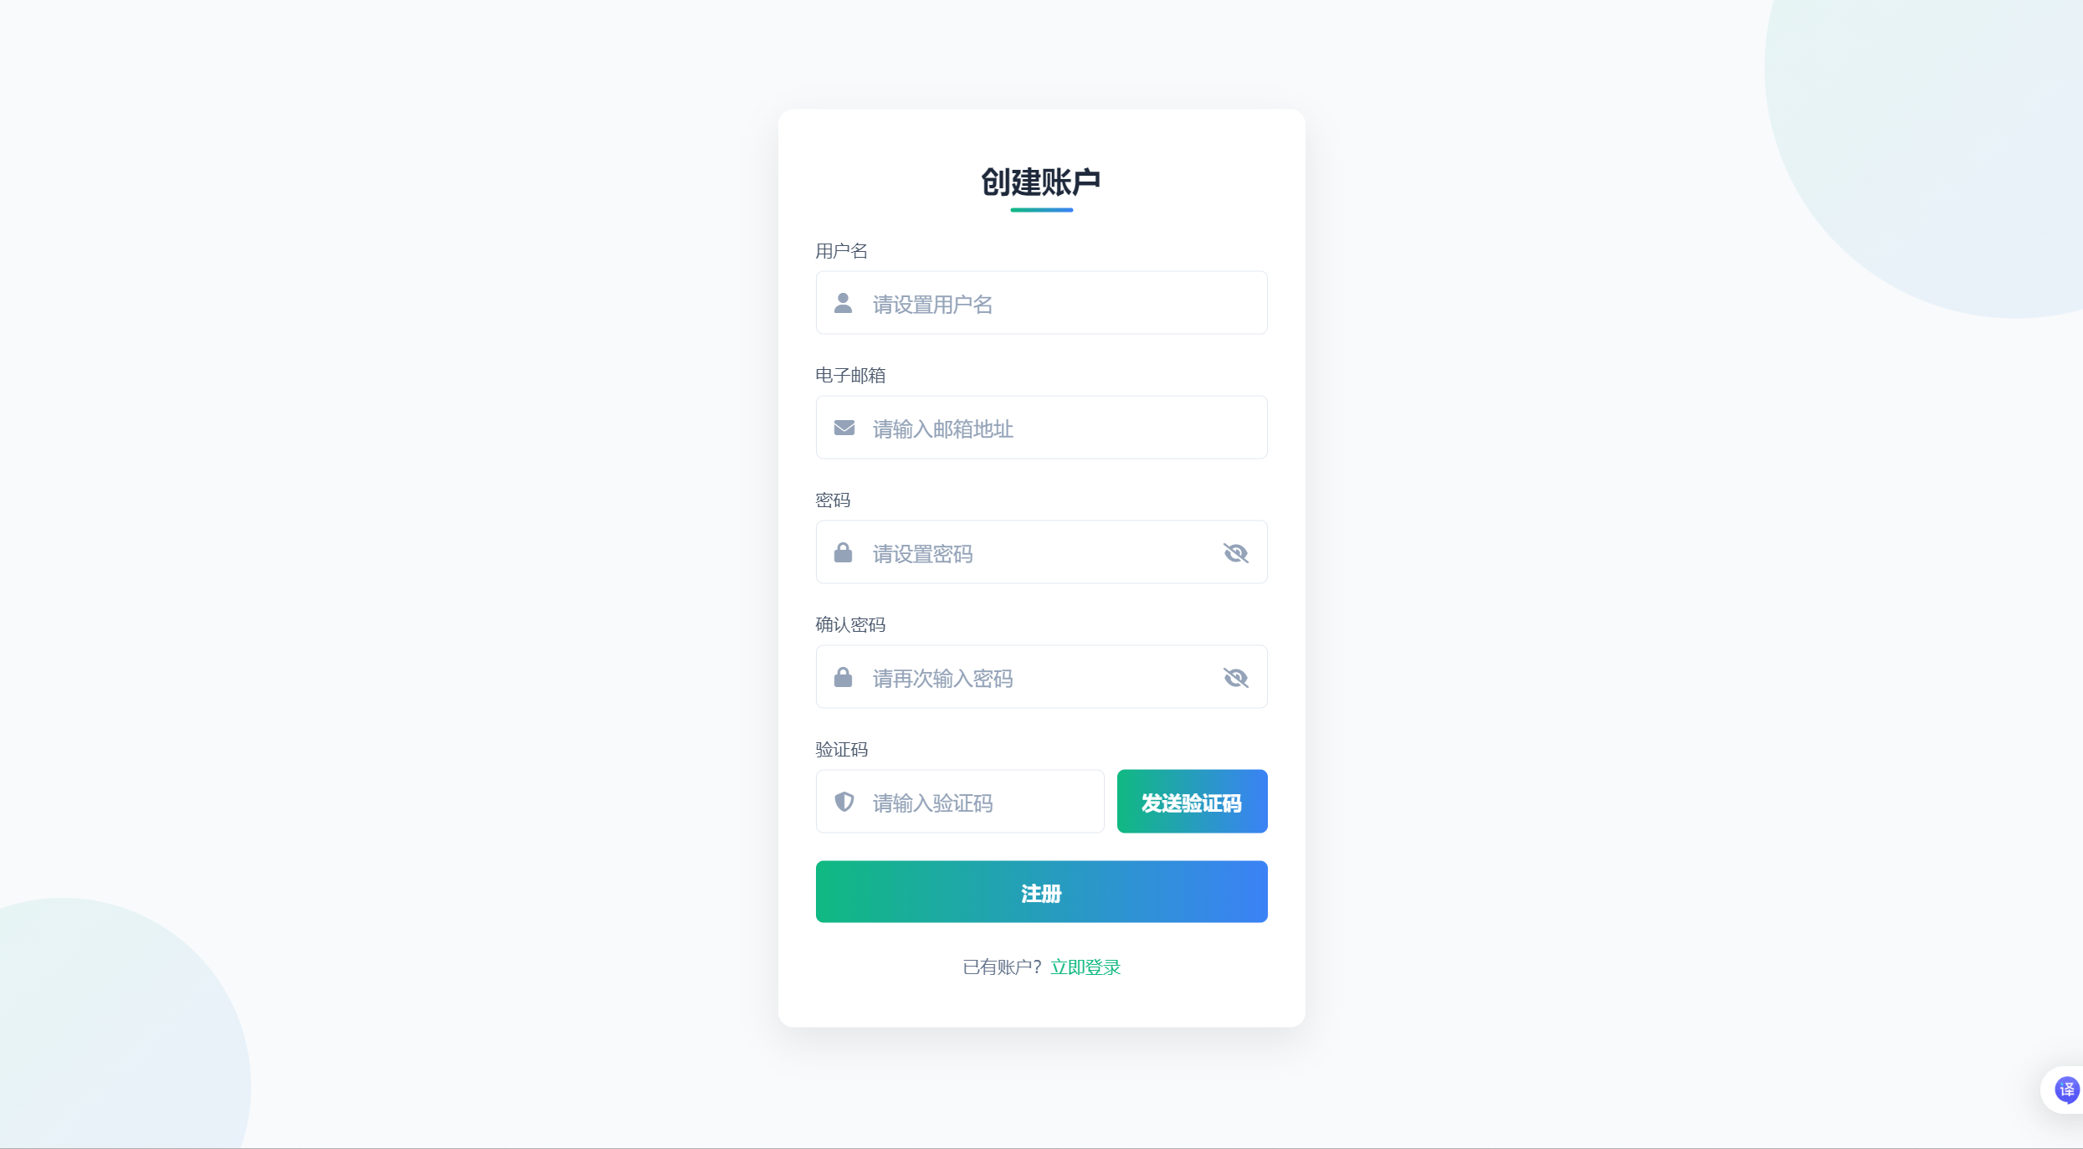
3.2.2 登录界面
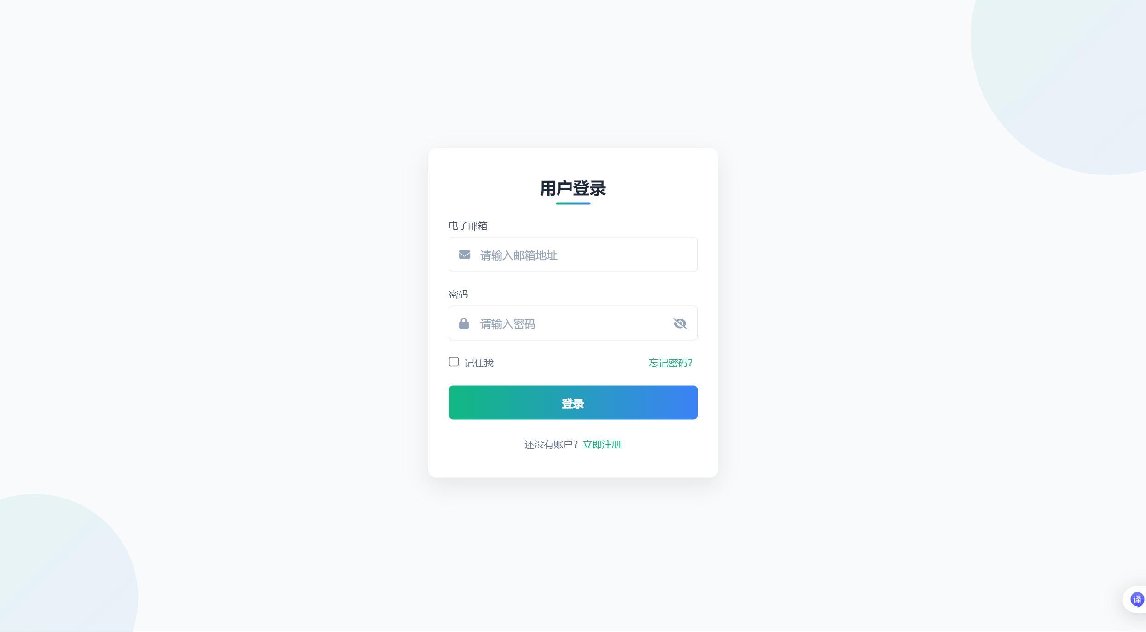

3.2.3 找回密码界面
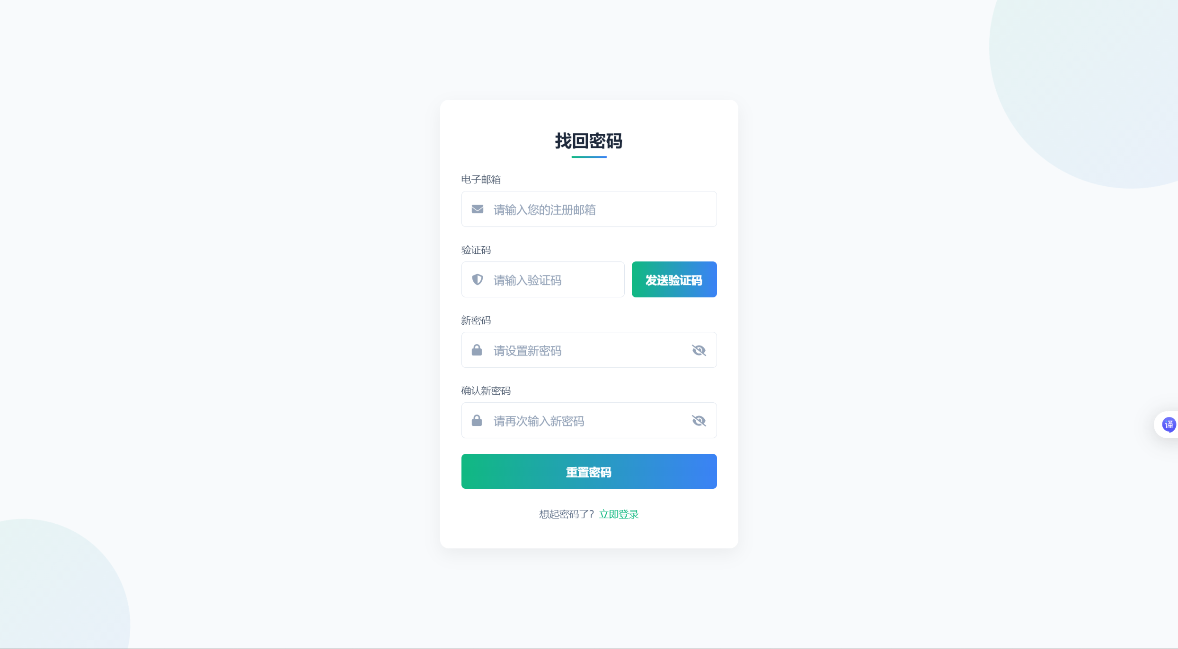
3.2.4 设置界面
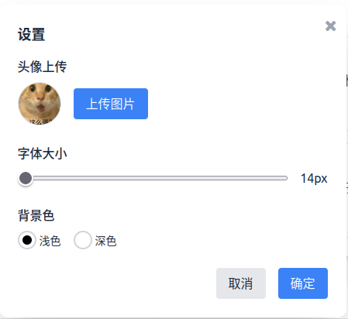

3.2.5 翻译界面
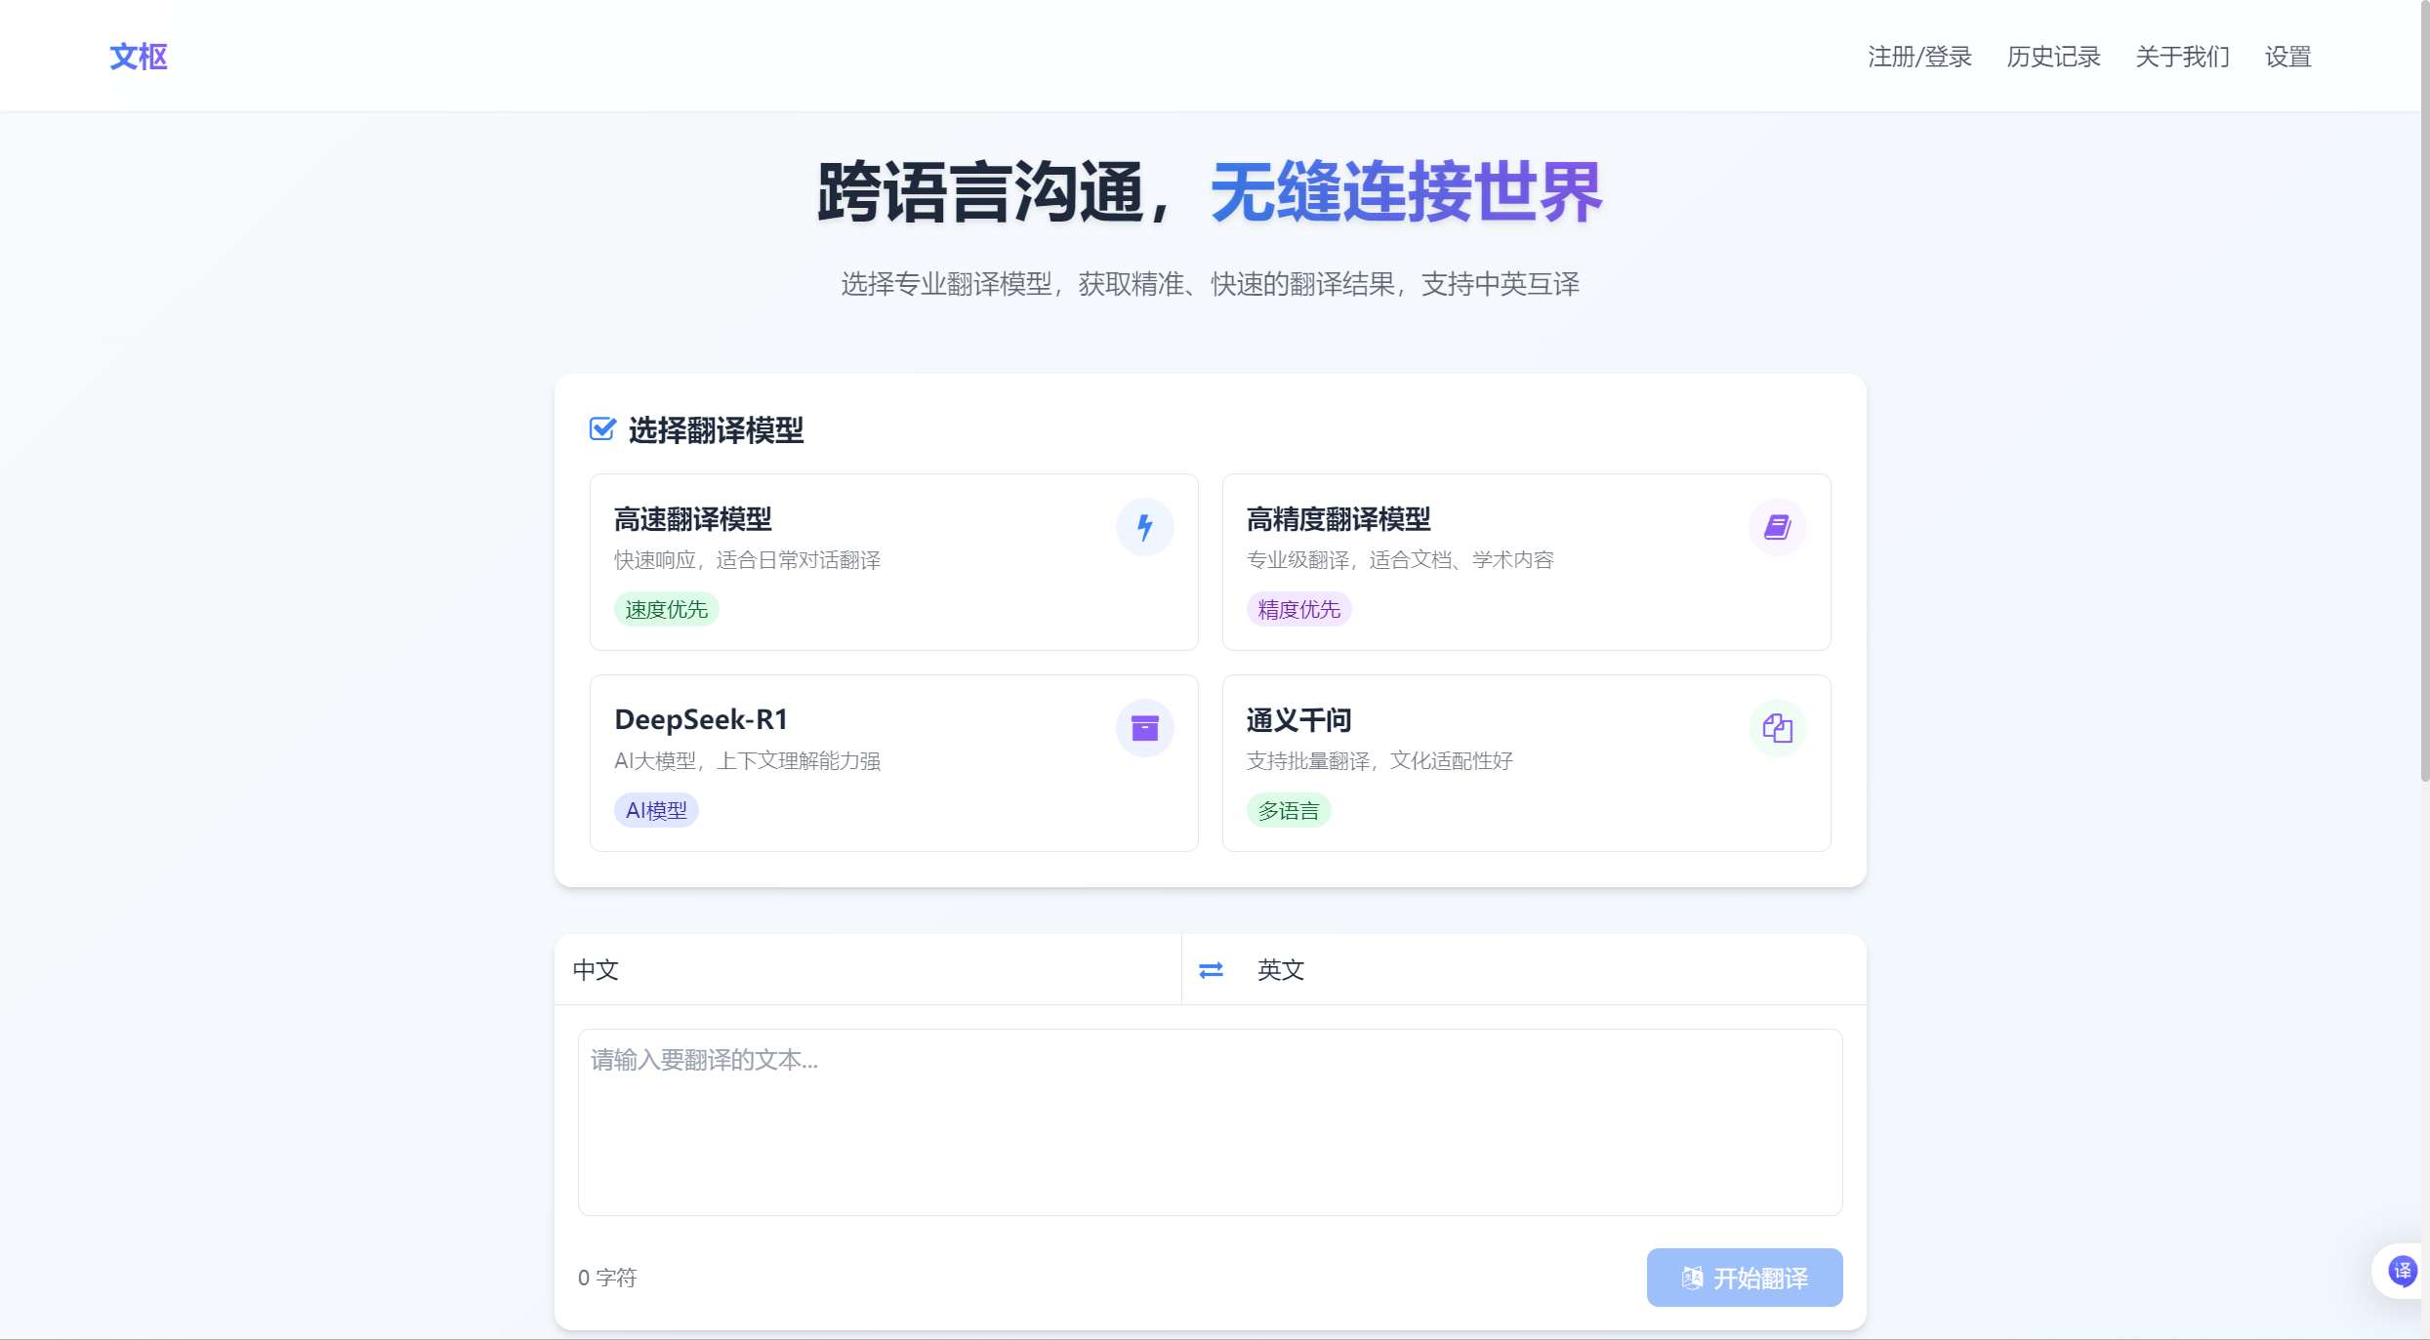
3.2.6 历史记录界面
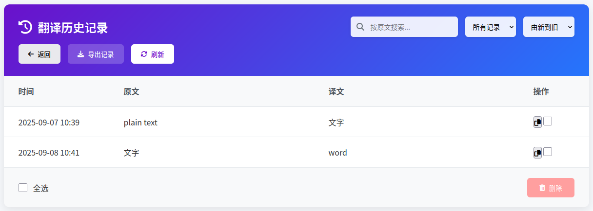

3.2.7 翻译反馈界面
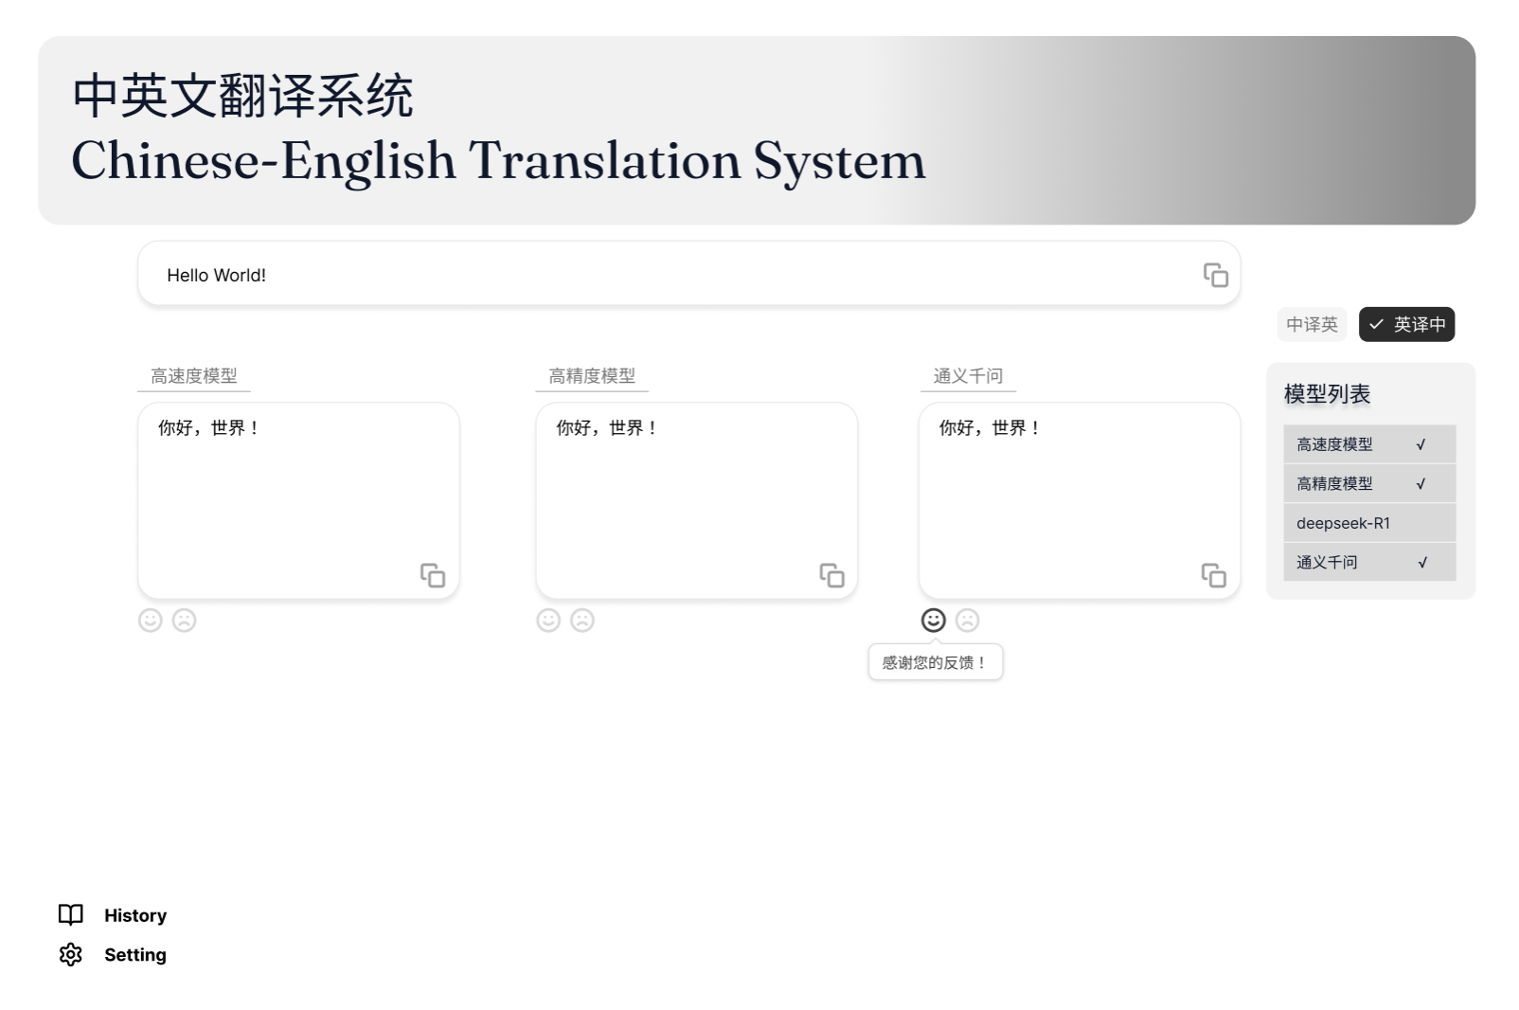
4. 验收标准
4.1 功能范围定义
# | 产品 | 模块 | 组件 | 规格/型号 | 角色 | 接入
1 | 中英文翻译系统 | 用户管理单元 | 登录注册模块 | 邮箱注册/登录，密码找回，用户会话保持 | 所有用户 | web
2 |  | 核心翻译单元 | 文本翻译模块 | 中英互译，多模型并行翻译、结果对比展示，重新翻译，结果复制，批量翻译 | 所有用户 | web
3 |  |  | 识图翻译模块 | 图像上传，图片文字识别翻译，原文译文复制 | 所有用户 | web
4 |  |  | 文件翻译模块 | 文件上传，文件内容识别翻译，结果复制 | 所有用户 | web
5 |  | 用户交互单元 | 单句圈中模块 | 高亮显示，重新翻译，词汇解读，双语朗读 | 所有用户 | web
7 |  |  | 模型选用模块 | 多种模型选择，模型热切换 | 所有用户 | web
8 |  |  | 用户反馈模块 | 用户对翻译结果点赞/点踩，记录反馈数据 | 所有用户 | web
9 |  | 数据管理单元 | 历史记录模块 | 近期记录自动保存，翻译方式查询，翻译来源/目标语言查询，批量删除 | 所有用户 | web
10 |  | 设置单元 | 显示设置模块 | 字体大小设置，预设主题选择，自定义背景颜色，实时预览，配置保存，一键重置 | 所有用户 | web
4.2 性能指标定义
# | 产品 | 模块 | 组件 | 规格/型号 | 性能级别
1 | 中英文翻译系统 | 用户管理单元 | 登录注册模块 | 邮箱注册/登录，密码找回，用户会话保持 | A
2 |  | 核心翻译单元 | 文本翻译模块 | 中英互译，多模型并行翻译、结果对比展示，重新翻译，结果复制，批量翻译 | A
3 |  |  | 识图翻译模块 | 图像上传，图片文字识别翻译，原文译文复制 | B
4 |  |  | 文件翻译模块 | 文件上传，文件内容识别翻译，结果复制 | B
5 |  | 用户交互单元 | 单句圈中模块 | 高亮显示，重新翻译，词汇解读，双语朗读 | A
7 |  |  | 模型选用模块 | 多种模型选择，模型热切换 | B
8 |  |  | 用户反馈模块 | 用户对翻译结果点赞/点踩，记录反馈数据 | A
9 |  | 数据管理单元 | 历史记录模块 | 近期记录自动保存，翻译方式查询，翻译来源/目标语言查询，批量删除 | A
10 |  | 设置单元 | 显示设置模块 | 字体大小设置，预设主题选择，自定义背景颜色，实时预览，配置保存，一键重置 | A
5. 环境和部署要求
5.1 应用部署图
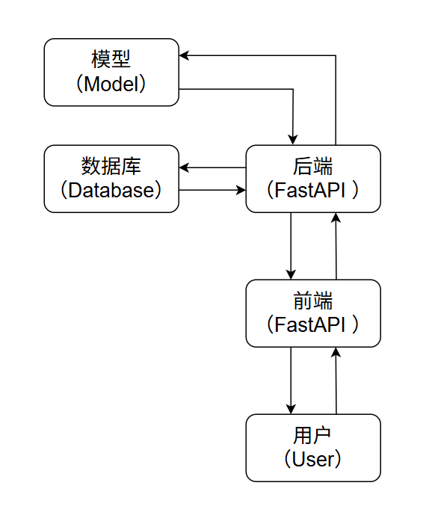
5.2 运行环境说明
5.2.1 服务器环境
- Linux 环境
- 16GB 以上内存
- 200GB 以上磁盘空间
- 8 核以上 CPU
- GPU 1 张，8~12 GB 显存
5.2.2 客户机器环境
- 操作系统：Microsoft Windows 10 及以上、 macOS 10.15+ 或主流Linux发行版；
- Web浏览器：Chrome 90+、 Firefox 88+、 Edge 90+、 Safari 14+；
- 屏幕分辨率：建议使用1920x1080及以上分辨率，以达到最佳显示效果；
- 功能支持：如需使用图片翻译功能，需使用支持现代JavaScript特性的浏览器。
5.2.3 其他环境依赖
对象存储服务：用于存储用户上传的用于翻译的图片、文档文件。推荐使用阿里云OSS、Amazon S3或MinIO等兼容S3协议的服务。

